Thursday, August 11, 2022

通联支付业务内容理解

通联三大产品

* 收银宝(聚合支付)
  + 聚合四大渠道的各种支付场景
    - 微信(主扫/被扫/公众号/小程序/H5/app)
    - 支付宝(主扫/被扫/生活号/小程序/H5/app)
    - 云闪付(主扫/被扫….)
    - 银行快捷支付(短信通知)
* 通联通(支付结算)
  + 一般支付分为T(工作日,隔天到账)和D(自然日,当日到账, 垫资实现)
  + 通联通产品分收和付两种情况
    - 收: 协议支付, 银行扣钱(学校代扣/水电代扣等情况)
    - 付: (企业发工资/夜场结算分账/直销佣金分成等情况)
* 云商通(待讲解)

Git安全性操作

别人邀请你进project, 需先配置公钥

1. ssh-keygen -t rsa -b 4096 -C “[email@example.com](mailto:email@example.com)"一路enter生成私钥和公钥
2. 找到生成的rsa.pub, 复制里面的公钥填入gitlab账号里面
3. 使用git clone 拉取项目( 注意不能使用git ,要用http请求, 因为上述步骤似乎漏了东西没配)

Git分支定义

* master主分支: 一般不进行这个分支操作, 发布的时候在这个版本迭代
* Dev开发分支: 基于这个版本开发
* feature功能点分支: 大的功能创建分支, 开发完合并到dev后删除
* bug: 漏洞分支: 针对出现bug创建的的修复分支

发布:

在master分支上对dev分支进行merge

1. 创建dev并切换到dev: git checkout -b dev master
2. 切换回主分支: git checkout master
3. 合并dev后发布: git merge -no-ff dev (no-ff参数保证不进行快进式合并让版本演进更加清晰)

功能:

feature开发完成后,合并到dev, feature分支删除

1. Git checkout -b feature-x dev
2. Git checkout dev
3. Git merge -no-ff feature

Bug:

修完bug后合并进master与dev分支后删除bug分支

1. git checkout -b -fixbug-0.1 master
2. Git checkout master
3. Git merge -no-ff fixbug-0.1
4. Git tag -a 0.1.1
5. Git checkout dev
6. Git merge -no-ff fixbug-0.1
7. Git branch -d fixing-0.1

提交规范

* feat: 功能
* fix: bug
* docx: 文档
* style: 格式
* refactor: 代码重构
* test: 测试添加
* chore: 包管理

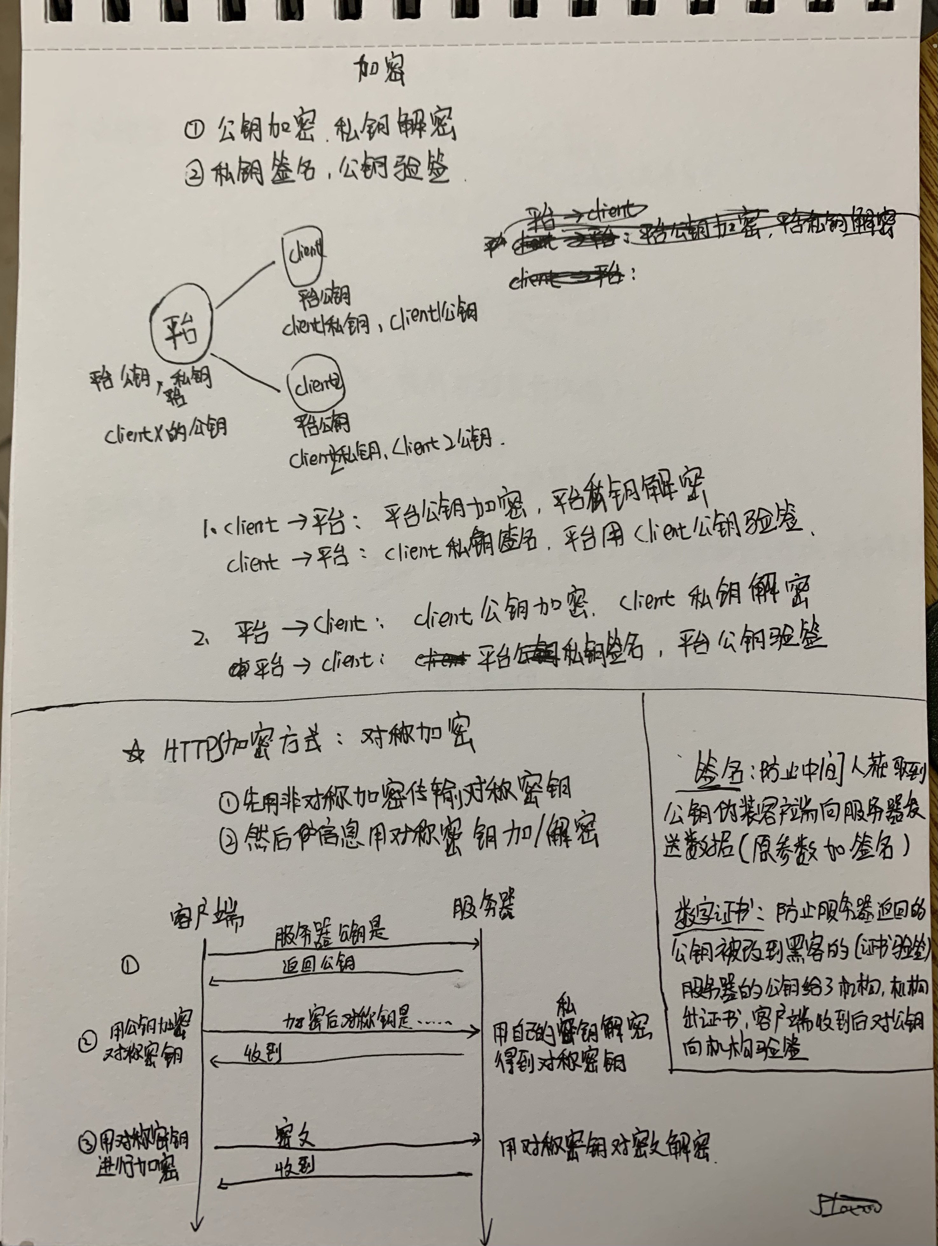

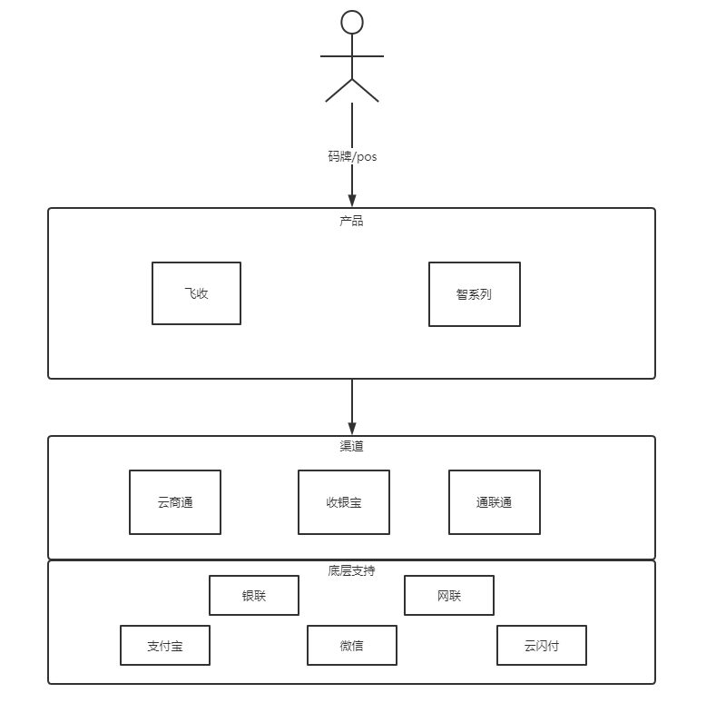

收银宝产品讲解:

* 集团模式: 收银宝针对商户号(商户注册的唯一标识)可进行集团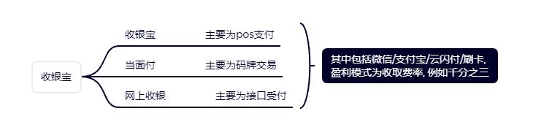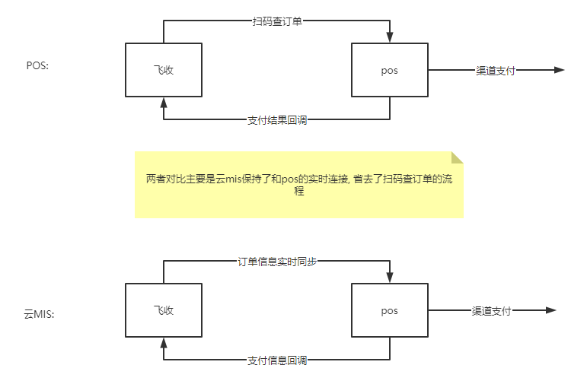配置, 同一个集团下的不同商户号可以共享配置, 对接参数为appid和key

分公司自研系统:

1. 内部经营分析系统(对内): 对收银宝/通联通/渠道返佣等数据进行分析

2. 中台(对外): 针对大客户数据进行分析

飞收的作用:

* 主要为收款和对账功能, 对账功能提供给客户数据可查的交易信息
* 业务信息: 除了款项外, 包含了商家或者消费者的额外信息
* 交易信息: 钱多少, 钱来自谁交给了谁等, 不包含额外信息